数据库设计说明书
DataBase Design
编号： TMP-DBD
版本 1.0

作者： |  | 日期：
审批： |  | 日期：

变更记录

日期 | 版本 | 变更说明 | 作者
 | 1.0 | 创建

目录
1 引言 1
1.1编写目的 1
1.2术语定义 1
2 E-R图 2
3 数据表设计 3
3安全保密设计 4

引言

编写目的

1.2术语定义

E-R图

统一身份认证
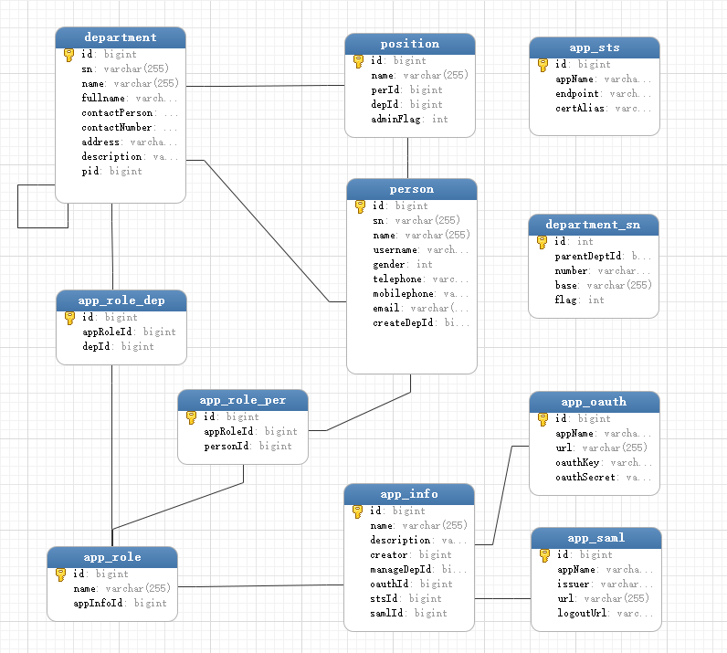

ESB服务总线
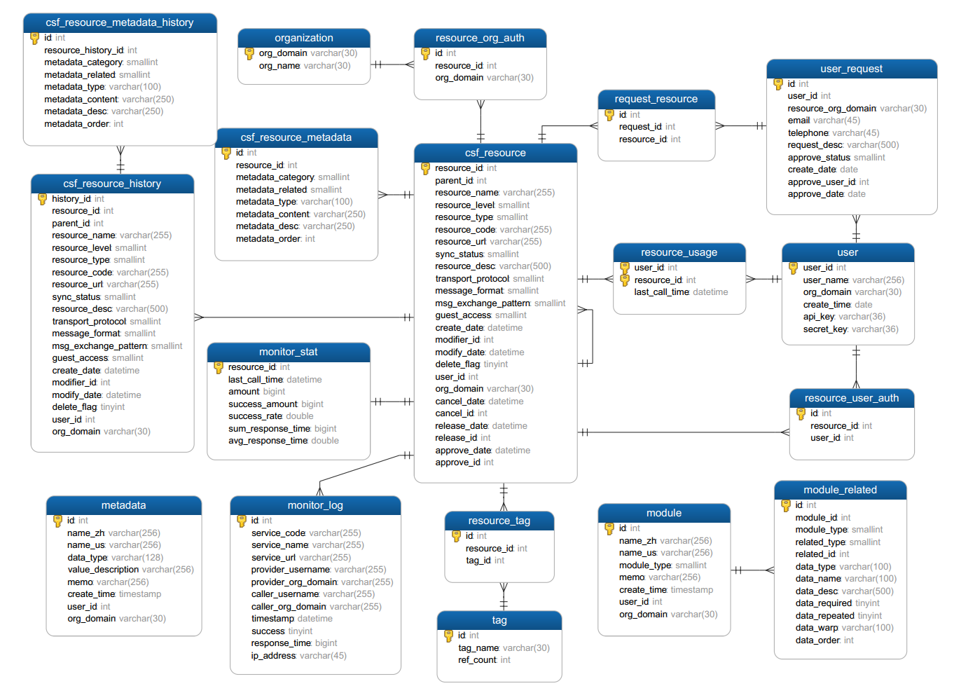

3数据表设计

统一身份认证
数据表 | 全称 | 定义 | 相关表 | 主键 | 外键
department | department | 部门表 | person,position,app_role_dep,department | id | pid
position | position | 职务表 | department,person | id | depId,perId
person | person | 人员表 | department,position,app_role_dep,app_role_per | id | createDepId
app_info | app_info | 应用基本信息表 | app_role,app_oauth,app_saml | id | oauthId,samlId
app_role | app_role | 应用角色表 | app_role_dep,app_role_per,app_info | id | appinfoId
app_role_per | app_role_per | 应用，角色，人员关系表 | app_role,person | id | appRoleId,personId
app_role_dep | app_role_dep | 应用，角色，部门关系表 | department，app_role | id | appRoleId,depId
app_oauth | app_oauth | 应用oauth协议配置表 | 无 | id | 无
app_saml | app_saml | 应用saml协议配置表 | 无 | id | 无
app_sts | app_sts | 应用STS协议配置表 | 无 | id | 无
department_sn | department_sn | 部门编号记录表 | 无 | id | 无

ESB服务总线

csf_resource
资源表，根据服务层级字段，可能是服务或SOAP服务的方法。
字段名称 | 数据类型 | 字段描述
resource_id | int(11) | 资源ID
parent_id | int(11) | 父资源ID
resource_name | varchar(255) | 服务名称
resource_level | smallint(6) | 服务层级 1.APP 2.请求服务 3.方法
resource_type | smallint(6) | 服务分类
resource_code | varchar(255) | 服务编码，由字母数字和_组成
resource_url | varchar(255) | 请求URI
sync_status | smallint(6) | 同步状态 0.新增待同步 1.已同步 2.修改待同步
resource_desc | varchar(500) | 服务描述
transport_protocol | smallint(6) | 1.GET 2.POST 3.PUT 4.DELETE
message_format | smallint(6) | 0.REST 1.SOAP
msg_exchange_pattern | smallint(6) | 1.Request Response 2.One Way
guest_access | smallint(6) | 是否匿名访问 0.否 1.是
create_date | datetime | 创建时间
modifier_id | int(11) | 修改人
modify_date | datetime | 修改时间
delete_flag | tinyint(1) | 0 是否删除
user_id | int(11) | 创建人
org_domain | varchar(30) | 部门域名
cancel_date | datetime | 取消时间
cancel_id | int(11) | 取消人
release_date | datetime | 发布时间
release_id | int(11) | 发布人
approve_date | datetime | 审批时间
approve_id | int(11) | 审批人

csf_resource_metadata
资源属性表，用于存储资源的各种属性，包括参数等。
字段名称 | 数据类型 | 字段描述
id | int(11)
resource_id | int(11) | 关联资源ID
metadata_category | smallint(6) | 参数分组 0.Endpoint 1.HeadParam 2.PathParam 3.UrlParam 4.BodyParam 5.Response
metadata_related | smallint(6) | 数据来源 0.数据元 1.消息 2.自定义
metadata_type | varchar(100) | 参数类型
metadata_content | varchar(250) | 参数内容，来源是消息存储消息编号，来源是数据元或自定义存储参数名称
metadata_desc | varchar(250) | 参数描述
metadata_order | int(11) | 参数顺序

metadata
元数据表。
字段名称 | 数据类型 | 字段描述
id | int(11)
name_zh | varchar(256) | 中文名称
name_us | varchar(256) | 英文名称
data_type | varchar(128) | 数据类型
value_description | varchar(256) | 描述
memo | varchar(256) | 备注
create_time | timestamp | 创建时间
user_id | int(11) | 用户ID
org_domain | varchar(30) | 所属部门域名

module
消息和组件的表。
字段名称 | 数据类型 | 字段描述
id | int(11)
name_zh | varchar(256) | 中文名
name_us | varchar(256) | 英文名
module_type | smallint(6) | 类型 0.module 1.message
memo | varchar(256) | 备注
create_time | timestamp | 创建时间
user_id | int(11) | 用户ID
org_domain | varchar(30) | 所属部门域名

module_related
组件关联关系表。
字段名称 | 数据类型 | 字段描述
id | int(11)
module_id | int(11) | 父组件编号
module_type | smallint(6) | 类型 0.module 1.message
related_type | smallint(6) | 关联类型 0.元数据 1.组件 2.自定义
related_id | int(11) | 0 关联编号，0表示不关联
data_type | varchar(100) | 数据类型
data_name | varchar(100) | 数据字段
data_desc | varchar(500) | 数据描述
data_required | tinyint(1) | 数据是否必填 0.否 1.是
data_repeated | tinyint(1) | 是否列表 0.否 1.是
data_warp | varchar(100) | 重复记录外包装名
data_order | int(11) | 数据排序

monitor_log
监控日志表。
字段名称 | 数据类型 | 字段描述
id | int(11)
service_code | varchar(255) | 服务编码(String)[统计]
service_name | varchar(255) | 服务名称(String)
service_url | varchar(255) | 服务地址(String)
provider_username | varchar(255) | 服务提供者用户名(String)
provider_org_domain | varchar(255) | 服务提供部门域名(String)[统计]
caller_username | varchar(255) | 调用者用户名(String)[统计]
caller_org_domain | varchar(255) | 调用者所属部门域名(String)
timestamp | datetime | 时间戳(long)[统计]
success | tinyint(1) | 是否成功(boolean)[统计]
response_time | bigint(20) | 响应时间(long)[统计]
ip_address | varchar(45) | 调用者IP地址(String)

monitor_stat
监控统计数据表。
字段名称 | 数据类型 | 字段描述
resource_id | int(11) | 服务ID
last_call_time | datetime | 最近一次调用时间
amount | bigint(20) | 调用次数
success_amount | bigint(20) | 成功调用次数
success_rate | double | 成功调用率
sum_response_time | bigint(20) | 总响应时间
avg_response_time | double | 平均响应时间

organization
部门表。
字段名称 | 数据类型 | 字段描述
org_domain | varchar(30) | 部门域名
org_name | varchar(30) | 部门名称

request_resource
服务申请表。
字段名称 | 数据类型 | 字段描述
id | int(11)
request_id | int(11) | 请求ID
resource_id | int(11) | 服务ID

resource_org_auth
部门权限表。
字段名称 | 数据类型 | 字段描述
id | int(11)
resource_id | int(11) | 服务ID
org_domain | varchar(30) | 部门域名

resource_tag
资源标签关系表。
字段名称 | 数据类型 | 字段描述
id | int(11)
resource_id | int(11) | 服务ID
tag_id | int(11) | 标签ID

resource_usage
服务调用记录表。
字段名称 | 数据类型 | 字段描述
user_id | int(11) | 用户ID
resource_id | int(11) | 服务ID
last_call_time | datetime | 最近一次被调用的时间戳

resource_user_auth
用户权限表。
字段名称 | 数据类型 | 字段描述
id | int(11)
resource_id | int(11) | 服务ID
user_id | int(11) | 用户ID

tag
标签表。
字段名称 | 数据类型 | 字段描述
id | int(11)
tag_name | varchar(30) | 标签名称
ref_count | int(11) | 0 标签引用计数

user
用户表。
字段名称 | 数据类型 | 字段描述
user_id | int(11) | 用户ID
user_name | varchar(256) | 用户名
org_domain | varchar(30) | 所属部门域名
create_time | date | 创建时间
api_key | varchar(36) | 访问服务用的token
secret_key | varchar(36) | 访问服务用的token

user_request
用户权限申请表。
字段名称 | 数据类型 | 字段描述
id | int(11)
user_id | int(11) | 用户的ID
resource_org_domain | varchar(30) | 被请求资源所属的部门
email | varchar(45) | 申请人email
telephone | varchar(45) | 申请人电话号码
request_desc | varchar(500) | 申请描述
approve_status | smallint(6) | 0.等待审批 1.审批通过 2.拒绝
create_date | date | 申请时间
approve_user_id | int(11) | 审批人ID
approve_date | date | 审批时间

cfWeb

app_log_config
应用保存的日志分析过程
app_log_config(应用保存的日志分析过程)
是否主键 | 字段名 | 字段描述 | 数据类型 | 长度 | 可空 | 约束 | 缺省值 | 备注
 | app_id | app_id | INT(11) | 11
 | config_json | 日志分析保存的配置 | TEXT |  | 是

app_log_patterns
应用和日志pattern的关联表
app_log_patterns(应用和日志pattern的关联表)
是否主键 | 字段名 | 字段描述 | 数据类型 | 长度 | 可空 | 约束 | 缺省值 | 备注
 | app_id | app_id | INT(11) | 11
 | app_pattern | 日志pattern的id | INT(11) | 11

app_template
应用模板
app_template(应用模板)
是否主键 | 字段名 | 字段描述 | 数据类型 | 长度 | 可空 | 约束 | 缺省值 | 备注
是 | id | 模板id | INT(11) | 11
 | tem_name | 名称要保证唯一,模板名称 | VARCHAR(45) | 45
 | env_id | 执行环境id | INT(11) | 11 | 是
 | org | 组织 | VARCHAR(45) | 45 | 是
 | space | 空间 | VARCHAR(45) | 45 | 是
 | domain | 应用基础域名 | VARCHAR(45) | 45 | 是
 | memory | 应用内存 | INT(11) | 11 | 是
 | disk | 硬盘 | INT(11) | 11 | 是
 | instance | 应用实例个数 | INT(11) | 11 | 是
 | tem_img | 模板名称 | VARCHAR(200) | 200 | 是 |  | ~resources/img/icons/module.png~
 | tem_color | 模板颜色 | VARCHAR(45) | 45 | 是 |  | ~#0f0~
 | type | 0:系统模版，1：用户自定义模版 | INT(11) | 11 | 是 |  | 1

auth_user
用户权限表
auth_user(用户权限表)
是否主键 | 字段名 | 字段描述 | 数据类型 | 长度 | 可空 | 约束 | 缺省值 | 备注
是 | id | 唯一标志 | INT(11) | 11
 | org_name | 组织名称 | VARCHAR(45) | 45
 | space_name | 空间名称 | VARCHAR(45) | 45 | 是
 | auth_type | 权限类型 | VARCHAR(45) | 45
 | user_id | 用户关联id | INT(11) | 11

cf_app
云上应用表
cf_app(云上应用表)
是否主键 | 字段名 | 字段描述 | 数据类型 | 长度 | 可空 | 约束 | 缺省值 | 备注
是 | id | 唯一标志 | INT(11) | 11
 | app_name | 应用名称 | VARCHAR(45) | 45
 | env_id | 执行环境id | INT(11) | 11
 | org | 应用所属组织 | VARCHAR(45) | 45 | 是
 | space | 应用所属的space | VARCHAR(45) | 45 | 是
 | template_id | 模板关联id | INT(11) | 11 | 是
 | uuid | 应用在集群中的uuid | VARCHAR(100) | 100
 | max_cpu | 自动伸缩的cpu上限 | DOUBLE |  | 是
 | min_cpu | 自动伸缩的cpu下限 | DOUBLE |  | 是
 | max_instance | 自动伸缩实例最大值 | INT(11) | 11 | 是
 | min_instance | 自动伸缩实例最小值 | INT(11) | 11 | 是
 | autoscale | 是否处于自动伸缩状态：1是 0否 | SMALLINT(6) | 6 | 是 |  | 0

cf_environment
环境，包含中英文
cf_environment(环境，包含中英文)
是否主键 | 字段名 | 字段描述 | 数据类型 | 长度 | 可空 | 约束 | 缺省值 | 备注
是 | id | 执行环境唯一标志 | INT(11) | 11
 | env_name | 执行环境名称 | VARCHAR(45) | 45
 | env_desc_chn | 执行环境中文描述 | VARCHAR(200) | 200 | 是
 | env_desc_eng | 执行环境英文描述 | VARCHAR(200) | 200 | 是
 | env_img | 执行环境标志小图标 | VARCHAR(200) | 200 | 是
 | env_large_img | 执行环境标志大图 | VARCHAR(200) | 200 | 是

cf_service
服务类型表
cf_service(服务类型表)
是否主键 | 字段名 | 字段描述 | 数据类型 | 长度 | 可空 | 约束 | 缺省值 | 备注
是 | id | 服务类型id | INT(11) | 11
 | ser_name | 服务类型名称 | VARCHAR(45) | 45
 | ser_type | 服务类型 1:"数据存储服务"，2:“数据分析“，3:”应用服务“，4:”其他“ | INT(11) | 11 | 是
 | ser_img | 服务类型图标 | VARCHAR(200) | 200 | 是
 | ser_large_img | 服务类型大图 | VARCHAR(200) | 200 | 是
 | ser_desc_chn | 服务类型中文描述 | VARCHAR(1000) | 1000 | 是
 | ser_desc_eng | 服务类型英文描述 | VARCHAR(1000) | 1000 | 是
 | ser_prefix | 创建这种service的前缀 | VARCHAR(45) | 45 | 是

cf_service_broker
servicebroker表，servicebroker是用来创建service
cf_service_broker(servicebroker表，servicebroker是用来创建service)
是否主键 | 字段名 | 字段描述 | 数据类型 | 长度 | 可空 | 约束 | 缺省值 | 备注
是 | id | 主键 | INT(11) | 11
 | app_url | 扩展，暂时不用 | VARCHAR(255) | 255 | 是
 | service_broker_guid | servicebroker在云上的guid | VARCHAR(255) | 255 | 是
 | service_owner | 和服务类型关联的外键 | INT(11) | 11 | 是

cf_service_instance
服务实例表
cf_service_instance(服务实例表)
是否主键 | 字段名 | 字段描述 | 数据类型 | 长度 | 可空 | 约束 | 缺省值 | 备注
是 | id | 主键 | INT(11) | 11
 | service_instance_name | 服务实例名称 | VARCHAR(255) | 255 | 是
 | service | 服务名称 | VARCHAR(100) | 100 | 是
 | plan | 服务计划 | VARCHAR(100) | 100 | 是
 | org | 服务实例所属组织 | VARCHAR(45) | 45 | 是
 | space | 服务实例所属空间 | VARCHAR(45) | 45 | 是
 | service_type_id | 外键关联broker | INT(11) | 11 | 是
 | create_time | 创建时间 | TIMESTAMP |  | 是
 | update_time | 更新时间 | TIMESTAMP |  | 是

cf_target
集群表
cf_target(集群表)
是否主键 | 字段名 | 字段描述 | 数据类型 | 长度 | 可空 | 约束 | 缺省值 | 备注
是 | id | 唯一标志 | INT(11) | 11
 | name | 集群名称 | VARCHAR(45) | 45
 | target | 集群target | VARCHAR(255) | 255

cf_user
集群用户表
cf_user(集群用户表)
是否主键 | 字段名 | 字段描述 | 数据类型 | 长度 | 可空 | 约束 | 缺省值 | 备注
是 | id | 用户唯一标志 | INT(11) | 11
 | user_pass | 用户名称 | VARCHAR(100) | 100
 | user_name | 用户密码 | VARCHAR(45) | 45
 | last_org | 最后一次登录的组织 | VARCHAR(45) | 45 | 是
 | last_space | 最后一次登录的空间 | VARCHAR(45) | 45 | 是
 | app_max_num | 废弃字段 | INT(11) | 11 | 是
 | ser_max_num | 废弃字段 | INT(11) | 11 | 是
 | user_isadmin | 是否是管理员 | INT(11) | 11
 | uuid | 用户在集群上的guid | VARCHAR(100) | 100 | 是

log_pattern
日志pattern表
log_pattern(日志pattern表)
是否主键 | 字段名 | 字段描述 | 数据类型 | 长度 | 可空 | 约束 | 缺省值 | 备注
是 | pattern_id | pattern唯一标志 | INT(11) | 11
 | pattern_name | pattern名称 | VARCHAR(255) | 255
 | pattern | pattern具体内容 | VARCHAR(1000) | 1000

pattern_field
应用对应pattern的分析字段表
pattern_field(应用对应pattern的分析字段表)
是否主键 | 字段名 | 字段描述 | 数据类型 | 长度 | 可空 | 约束 | 缺省值 | 备注
 | pattern_id | pattern关联id | INT(11) | 11
 | pattern_field | 字段名称 | VARCHAR(255) | 255

tem_ser
模板和服务对应关系表
tem_ser(模板和服务对应关系表)
是否主键 | 字段名 | 字段描述 | 数据类型 | 长度 | 可空 | 约束 | 缺省值 | 备注
是 | id | 唯一标志 | INT(11) | 11
 | tem_id | 模板关联id | INT(11) | 11
 | ser_id | 模板服务id | INT(11) | 11

3安全保密设计
说明在数据库的设计中，将如何通过区分不同的访问者、不同的访问类型和不同的数据对象，进行分别对待而获得的数据库安全保密的设计考虑。
例如：数据库用户按照功能分为2种角色，SYSDBA（账号：system）、normal(账号：username)。
SYSDBA：对数据库有完整的操作权限，包括：创建、删除表空间，对数据进行增、删、改、查。
normal：对数据有增、删、改、查的权限。

